Лекция 4.
Источники инновационных идей. Оценка инновационного потенциала организации. Оценка целесообразности проведения инноваций. Методы исследования и анализа источников инноваций.

4 ИСТОЧНИКИ ИННОВАЦИЙ. ИННОВАЦИОННЫЙ ПОТЕНЦИАЛ ОРГАНИЗАЦИИ

Для того чтобы инновационная деятельность приносила предприятию успех, необходим инновационный настрой менеджеров предприятия и, прежде всего, его руководителей.
Приняв установку на инновационную деятельность, менеджер столкнется со многими трудностями, и первая трудность заключается в поиске инновационных идей – инвенций, которые позже будут проработаны и перерастут в инновацию. Таким образом, менеджер должен знать «места», где находятся идеи, и владеть методами выявления их.
«Места», где можно найти идеи назовем источниками инновационных идей или коротко – источниками инноваций.
Наряду с выявлением источников инноваций, исследованием и анализом их, необходимо произвести предварительный отбор
инновационных идей. Для этого следует оценить – сможет ли организация осуществить инновацию, достаточен ли ее внутренний потенциал. Далее возникает вопрос о целесообразности проведения инноваций, поскольку,
во-первых, инновационный процесс неизбежно приводит к многочисленным изменениям внутри организации и нарушает стабильный, устойчивый ход ее работы.
Во-вторых, инновационная деятельность требует больших ресурсов, а значит должен быть и соответствующий экономический эффект.
В-третьих, инновационная деятельность содержит много рисков, которые необходимо спрогнозировать.
Таким образом, менеджеру необходимо ответить на ряд вопросов:
1 Где можно найти инновационную идею?
2 В какую инновацию эта идея перерастет?
3 Сможет ли организация осуществить предполагаемую инновацию?
4 А стоит ли заниматься освоением данной инновации, будет ли необходимый эффект?
Анализ этих ответов позволит менеджеру принять решение – какие инновационные идеи отбросить, а какие оставить в качестве рабочих вариантов для дальнейшей проработки в бизнес-планах и инновационных проектах.

4.1 Источники инновационных идей

Источники инноваций находятся как вне, так и внутри организации.
Во внешней среде организации выделяют два вида источников:
1 изменения фоновой среды (макросреды) организации;
2 изменения деловой среды.
Изменения фоновой среды – это изменения политических, экономических, научно-технических, социальных, экологических и правовых факторов.
Для исследования и анализа изменений всех вышеперечисленных факторов макросреды, используются методы PEST – анализа.
Наибольший интерес с точки зрения инновационного менеджмента представляют научно-технические факторы. Те фирмы, которые своевременно не сумели отследить новые открытия и изобретения в областях науки, соответствующих их сфере деятельности, могут испытать так называемый футуро-шок – ослабление конкурентных позиций, провал в хозяйственной деятельности из-за быстрого морального устаревания продукта фирмы.
Так в 70-х годах крупнейшие американские фирмы, производящие компьютеры, не сумели увидеть те преимущества, которые несут кремниевые микросхемы. Однако двое молодых американцев, вложив 1300 долл., собрали первый в мире персональный компьютер. Спустя 4 года прибыль созданной ими фирмы «APPLE» составляла 200 млн. долл.
При исследовании научно-технических факторов следует обращать внимание на науки в смежных и даже, казалось бы, далеких от сферы деятельности фирмы отраслях. Открытия, сделанные там, через некоторое время могут распространиться на многие производственные и непроизводственные отрасли. Яркий пример тому – развитие микроэлектроники, которая находит применение практически во всех видах деятельности человека – в медицине, образовании, станкостроении и т.д., заменив традиционные технологии.
Для прогноза изменений научно-технических и, как следствие, экономических факторов используется теория циклов хозяйственной конъюнктуры Кондратьева. Дополнительно изменения научно-технических факторов исследуются с помощью группы методов анализа тенденций технического прогресса.
Для поиска инновационных возможностей в деловой среде необходимо изучать и контролировать инновации деловых партнеров фирмы, например, поставщиков сырья или оборудования, которые цепной реакцией могут вызвать инновационный процесс в самой фирме.
Инновационная деятельность конкурентов – следующее важное направление поиска инновационных возможностей. Однако если эта деятельность динамична и эффективна и к тому же строго засекречена, то фирма рискует попасть в число отстающих имитаторов.
Потребители продукта фирмы являются очень важным источником инновационных идей. Можно выделить три направления использования этого источника:
1. Отслеживание изменений потребностей потребителей и выявление скрытых потребностей. Изменения потребностей потребителей могут быть связаны с изменениями в восприятии, ценностях, моде. При этом взгляд исследователя должен двигаться как вперед – в будущее, так и назад – в прошлое. Прогнозирование будущего производится на оценке настоящего, оно позволяет сделать следующий шаг в изменении продукта раньше, чем это сделают конкуренты. Возврат в прошлое дает возможность использовать старое по-новому.
Выявленные скрытые потребности информируют разработчиков о том, как можно модифицировать продукт, добавив в него новые свойства или изменив количественные характеристики имеющихся в продукте свойств. Одно из возможных направлений такого совершенствования продукта – добавление в его функциональные возможности тех действий, которые выполняют потребители при эксплуатации и обслуживании продукта. Так, например, были разработаны шины с контролем давления и автоматической подкачкой воздуха.
2. Тщательная типология потребителя. Выделение групп потребителей по каким-то особым, специфическим характеристикам, тщательное изучение особенностей использования продукта каждой группой потребителей может дать информацию о том, как модифицировать базовый продукт и создать ассортиментный ряд продуктов, обладающих какими-то отличительными свойствами. Причем, как показывает опыт, полученная информация очень часто «наталкивает» разработчиков на оригинальные конструкторские и дизайнерские решения.
3. Организация обратной связи от потребителя. Потребители могут действовать как генераторы идей, поскольку они имеют опыт эксплуатации продукта и в этом смысле являются наилучшими «испытательными лабораториями». Отсюда могут возникнуть идеи по совершенствованию продукта.
Вышеперечисленные источники инноваций, находящиеся в деловой среде, изучаются и анализируются методами маркетинговых исследований.
Во внутренней среде организации также существует два вида источников:
- изменения внутренней среды организации;
- решение проблем и устранение недостатков организации.
Изменения внутренней среды организации не столько дают инновационную идею, сколько возможность инициации инновационного процесса.
Существует две разновидности изменений внутренней среды организации:
- эволюционные (естественные) изменения;
- ситуационные изменения.
В каждой организации происходит большое количество эволюционных, естественных изменений. Такие, например, как моральное и физическое старение оборудования или выпускаемого продукта, приобретение опыта сотрудниками организации.
Эти изменения происходят независимо от желания менеджеров, их можно учитывать в своих планах и использовать для проведения инноваций. Например, если менеджер знает о том, что оборудование придется менять вследствие его износа, то он может использовать эту возможность, для того чтобы внедрить взамен изношенного принципиально новое оборудование и на основе этого новые технологии.
Или если менеджер видит, что его проектировщики приобрели большой опыт, стали высококвалифицированными специалистами, то он может давать им перспективные задания, например, по созданию техники нового поколения.
Удобным инструментом для анализа эволюционных изменений является метод анализа жизненных циклов систем.
Ситуационные изменения – это новые ситуации, часть которых можно спрогнозировать заранее и быть готовыми к их использованию (активные действия менеджера), а часть является внезапными, неожиданными. На неожиданные ситуации менеджер вынужден реагировать (реактивные действия менеджера) и, если получиться, использовать представившуюся возможность для проведения инноваций.
Искусство менеджмента в исключении неожиданных ситуаций, в активных действиях, опережающих события. Для этого важно умение владеть такими функциями менеджмента, как предвидение и прогнозирование.
Другой внутренний источник инноваций – решение проблем организации. При творческом решении проблем удается преодолеть существующие шаблоны, барьеры, стереотипы, найти новые подходы.
Следует различать видимые (явные) и невидимые (скрытые) проблемы. Видимые проблемы – это те, которые мешают работе организации, нарушают ее ритмичный, непрерывный процесс. Они могут быть техническими, экономическими, социальными. Пример проблемы технического характера – брак из-за поломок оборудования. Проблема экономического характера может заключаться в отсутствии наличных денежных средств на предприятии. Проблема социального характера – это конфликты между сотрудниками. Безусловно, что проблема может носить комплексный характер.
Скрытые проблемы представляют для менеджера большой интерес. Скрытая проблема это какая-то невидимая и вследствие этого неиспользованная возможность улучшения чего-либо, внесения новизны.
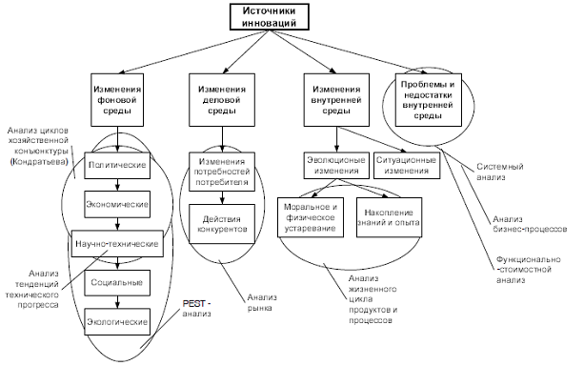
Рисунок 2.1 – Источники инноваций

Скрытая проблема психологически может проявляться как неконгруэнтность – ощущение несоответствия между желаемым и действительным.
Существует ряд методов для поиска нового, для совершенствования и развития организации на основе решения ее проблем и недостатков. В основе этих методов лежит системный подход. К ним, в частности, относятся:
- метод системного анализа с использованием диаграммы Исикавы;
- метод анализа бизнес–процессов с использованием специального программного обеспечения – CASE-средств;
- метод функционально-стоимостного анализа (ФСА).
По данным статистики из всех вышеперечисленных источников наиболее важными являются:
- развитие науки и техники – появление новых открытий, изобретений; «ноу-хау», новых средств труда и т.д.
- изменения и проблемы в производстве изделия на предприятии, то есть потребности производства;
- изменения потребностей потребителей.
Что касается радикальности предполагаемой инновации, то опыт показывает, что на первоначальном этапе поиска и оценки инновационных идей очень трудно определить степень радикальности. Инновация, которая кажется небольшой, может в последующем дать значительный эффект. Особенно это касается нетехнических инноваций – торговых, организационных, социальных и т.д.

4.2 Оценка инновационного потенциала организации

Оценка потенциала организации – это оценка ее возможностей для осуществления инновации, в которую может перерасти та или иная инвенция.
Каждая организация имеет какие-то особенности, которые могут одну и ту же инновационную идею сделать либо возможной для реализации, причем с большим коммерческим успехом, либо абсолютно не возможной.
Для оценки потенциала организации проводится, прежде всего, предварительный контроль (контроль по правилу “рецептурных книг”), целью которого является определение соответствия количества и качества, имеющихся у организации ресурсов (трудовых, материальных, финансовых) требуемым для проведения инновации.
Во-вторых, определяются сильные и слабые стороны организации. Определение сильных и слабых сторон производится по двум направлениям:
- анализ сфер деятельности организации – производственной, финансовой, маркетинговой, коммерческой и т.д.;
- анализ подсистем организации.
К важнейшим подсистемам, наиболее подверженным изменениям относятся: люди, процессы (технологии), культура, структура и система управления организацией.
Для успешной инновационной деятельности требуется наличие такой сильной стороны организации, как восприимчивость ее работников к нововведениям. Те организации, в которых люди заранее настроены на сопротивление предстоящим изменениям, имеют мало шансов на успех.
В заключение проводится SWOT-анализ (таблица 2.1.) с целью сопоставления сильных и слабых сторон фирмы с выявленными ранее инновационными возможностями. На основании такого анализа принимаются альтернативные варианты решений по реализации инноваций и строятся инновационные стратегии.

Таблица 4.1. Матрица SWOT – анализа по инновационным возможностям фирмы
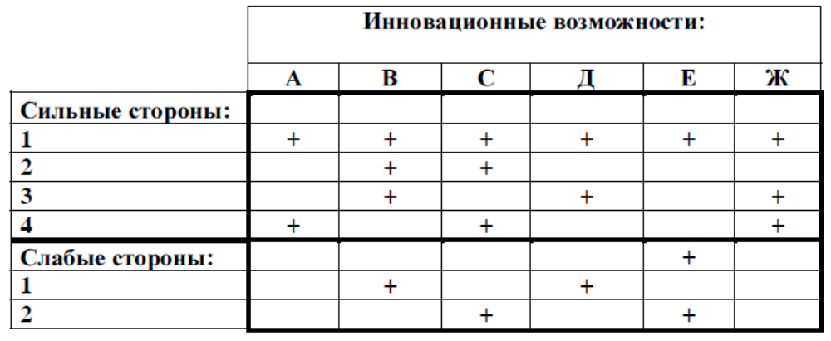

4.3 Оценка целесообразности проведения инноваций

Для оценки целесообразности проведения инноваций необходимо, прежде всего, спрогнозировать их последствия с точки зрения рисков – производственных, коммерческих, конкурентных, финансовых.
Необходимо оценить степень радикальности изменений, которые несет с собой инновация. Эти изменения могут в сильной степени нарушить отлаженный процесс производства и привести к необратимым последствиям.
Например, часть российских предприятий, которые при переходе на рыночные отношения резко изменили свою традиционную линейно-функциональную структуру на структуру по типу стратегических бизнес-единиц, обладающих большой хозяйственной
самостоятельностью, потеряли устойчивость в управлении, что в конечном итоге привело к банкротству.
Следует соотнести – совпадают ли цели инновации с миссией организации, с ее стратегическими и тактическими целями.
Для оценки целесообразности проведения продуктовой инновации необходимо также изучить спрос на предполагаемую инновацию и определить предполагаемый объем потребительского рынка (максимальной возможности сбыта). Для этого проводится маркетинговый анализ рынка. Предполагаемый объем спроса определяется исходя из анализа и оценки данных по:
- величине (емкости) рынка сбыта нового товара;
- количеству потенциальных покупателей;
- альтернативным вариантам цены;
- возможности покупателей приобрести товар;
- предполагаемому времени нахождения товара в реализации (жизненный цикл товара на рынке);
- факторам, влияющим на спрос – соответствие нового товара моде, культуре, традициям; возможность сертификации для подтверждения качества и безопасности; наличие товаров-заменителей;
- наличие дополняющих товаров и т.д.
Для оценки могут быть использованы и другие параметры рынка – наличие рыночных барьеров, состояние конкуренции, гибкость цен, требуемые инвестиции и т.д.
Перечисленные параметры могут иметь количественную и качественную оценку. Для удобства и наглядности оценки можно составить для каждой инновационной идеи оценочную матрицу и рассчитать обобщенный показатель качества предложения (таблица 2.2.).
На втором этапе предварительной оценки инновационных идей необходимо произвести прогнозный анализ их эффективности. Для этих целей организуется экспертиза инновации с привлечением специалистов по необходимым направлениям деятельности: юристы, патентоведы, инженеры, экономисты и т.д. При анализе инновации оценивается не только экономический, но и научно-технический, социальный, экологический и другие виды эффектов.
Кроме того, необходимо оценить длительность инновационного процесса (инновационный лаг) и возможности предприятия по сокращению этой длительности, с тем чтобы опередить конкурентов.
На выходе этого этапа останется несколько идей, которые будут приняты к дальнейшей проработке.
Общая схема оценки возможности и целесообразности проведения инноваций представлена на рисунке 2.2.

Таблица 4.2. Оценочная матрица рыночных показателей
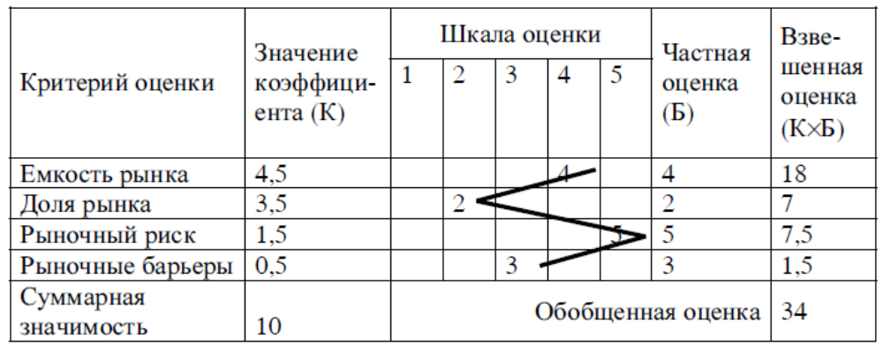

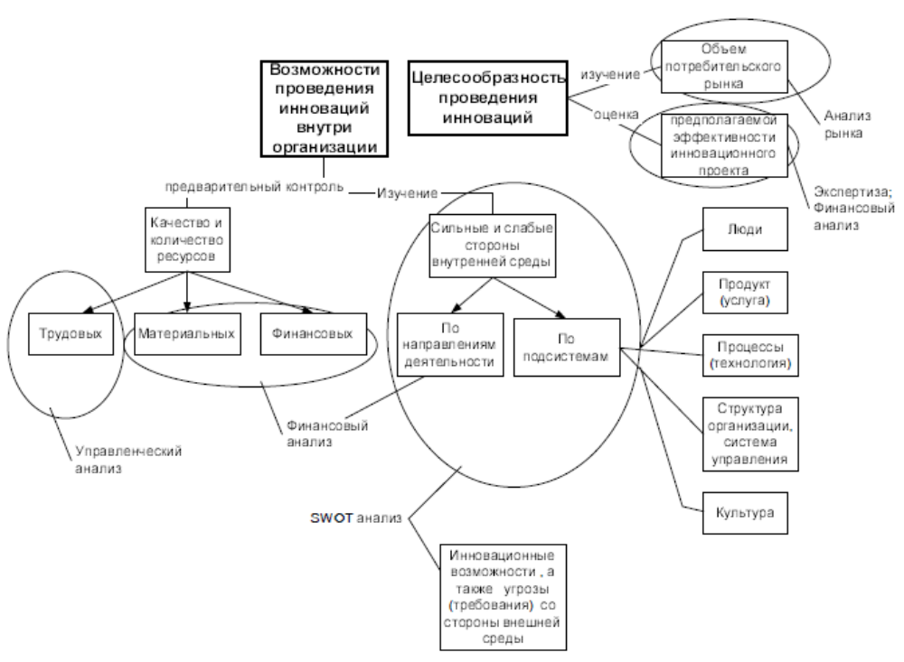

Рисунок 2.2 – Оценка инновационного потенциала организации и целесообразности проведения инноваций
Контрольные вопросы:
- Источники инноваций;
- Источники инновационных идей

